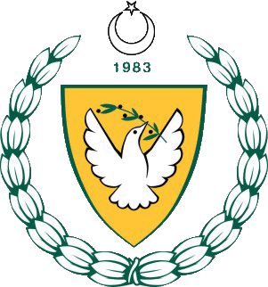

2018-2019 ÖĞRETİM YILI
KUZEY KIBRIS TÜRK CUMHURİYETİ
MİLLİ EĞİTİM VE KÜLTÜR BAKANLIĞI
EĞİTİM ORTAK HİZMETLER DAİRESİ
MİLLİ GÜNLER OKUL SPORLARI VE KOL ETKİNLİKLERİ KOORDİNASYON ŞUBESİ
JUDO YILDIZ ERKEK FİNAL
7 OCAK 2019
NECATİ TAŞKIN SPOR SALONU

SİKLETLER
34KG
- NEVZAT TOPACAN HALA S. İLAHİYAT KOL.
- TAHİR CAN UYANIR CUMHURİYET LİSESİ
- ONUR ULAŞ BAYRAKTAR ORTAOKULU
3-TUNA BERK ÇOBAN ŞHRO
38KG
- EMRE GÜZ ŞHRO
- HARUN SUPHİ AVCI ŞHRO
- ULUKAN ERDOĞAN ESENTEPE ORTAOKULU
42KG
- BERK ALPARSLAN POLATPAŞA L.
- SÜLEYMAN EFEUYANTÜRK BAYRAKTAR ERTAOKULU
46KG
- YASİN TANRIKANIR CUMHURİYET LİSESİ
- HASAN ARDA TÜRK MAARİF KOLEJİ
- EMRE ÖZER POLATPAŞA L.
50KG
- KEREM PEKMEZCİ BAYRAKTAR ORTAOKULU
- HÜSEYİN AÇIKGÖZ BAYRAKTAR ORTAOKULU
- AHMET YILDIRIM ŞHRO
3-HAKAN YAPAR BAYRAKTAR ORTAOKULU

55KG
- MUSTAFA EFE ÇAĞLAR TÜRK MAARİF KOLEJİ
- ŞERİF KÖSE POLATPAŞA L.
- ENES ÇAM CUMHURİYET L.
60KG
- ALİ KÜÇÜKKÖYLÜ CUMHURİYET L.
- SALİH YANAR LYL
- AHMET ÖNCÜ BEKİRPAŞA L.
66 KG
- ÇAĞRI ATEŞ LYL
- TAHİR TİMSAR ESENTEPE ORTAOKULU
+66KG
- CUMA YAKIŞIKLI BEKİRPAŞA L.
- ERKAY KALAY CUMHURİYET L.
- HASAN METE GÜZEL BAYRARAKTAR TMK

TAKIM SIRALAMASI
- CUMHURİYET LSESİ 17 PUAN
- BAYRAKTAR ORTAOKULU 9 PUAN
- POLATPAŞA LİSEİ 9 PUAN
- ŞEHİT HÜSEYİN RUSO ORTAOKULU 8 PUAN

